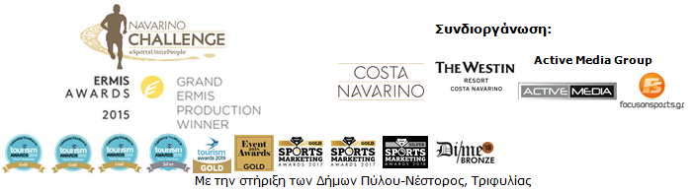
ΔΕΛΤΙΟ ΤΥΠΟΥ

Navarino Challenge: Ενισχύονται οι δράσεις στη Μεσσηνία

Ένα ακόμα gold βραβείο για το Navarino Challenge στα Tourism Awards 2019

Αθήνα, 23 Μαΐου 2019 – Το “Navarino Challenge” επιστρέφει για 7^{η} συνεχή χρονιά, 11-13 Οκτωβρίου 2019, στη Μεσσηνία και την Costa Navarino.

Tο “Navarino Challenge” διακρίθηκε πρόσφατα με Χρυσό βραβείο στα Tourism Awards, τα βραβεία-θεσμό του ελληνικού τουρισμού, ενώ συνεχίζει να καινοτομεί και να ενισχύει ακόμα περισσότερο τις δραστηριότητες στο Δήμο Πύλου-Νέστορος με πρωτοποριακές δράσεις, στοχεύοντας να καταρρίψει το ρεκόρ των 7.500 αθλητών, επισκεπτών και εθελοντών.

Το πλούσιο πρόγραμμα του αθλητικού τριημέρου περιλαμβάνει:

Αγώνα κολύμβησης ανοιχτής θάλασσας
Οι φίλοι της κολύμβησης ανοιχτής θάλασσας θα έχουν την ευκαιρία, το Σάββατο 12 Οκτωβρίου, να κολυμπήσουν με συναγωνισμό και χρονομέτρηση, στον όρμο του Ναυαρίνου στο γραφικό λιμάνι της Πύλου καλύπτοντας την καθιερωμένη κολυμβητική διαδρομή του 1 μιλίου (1,6 χλμ.). Τη διαδρομή του αγώνα open water swimming by Vikos έχει επιμεληθεί ο ομοσπονδιακός τεχνικός κολύμβησης, Νίκος Γέμελος (προπονητής που μας έχει χαρίσει αμέτρητες Ολυμπιακές και παγκόσμιες διακρίσεις στην κολύμβηση ανοιχτής θαλάσσης).

Challenge The Wind – Αγώνες Ιστιοπλοΐας
Σε συνδιοργάνωση με το Ναυτικό Αθλητικό Σύλλογο Πύλου «Νέστωρ» θα πραγματοποιηθεί για πρώτη χρονιά, υπό την αιγίδα της Ελληνικής Ιστιοπλοϊκής Ομοσπονδίας, διασυλλογικός αγώνας τριγώνου με σκάφη OPTIMIST και LASER 4.7.
Ο αγώνας θα φέρει την ονομασία “Challenge The Wind” με στόχο να αποτελέσει θεσμό και ορόσημο των αγώνων ιστιοπλοΐας τα επόμενα χρόνια, το δεύτερο Σαββατοκύριακο του Οκτωβρίου.

Καγιάκ στον Όρμο του Ναυαρίνου
Με σημείο εκκίνησης την Ποσειδωνία στο λιμάνι της Πύλου, το Σάββατο 12 Οκτωβρίου, θα πραγματοποιηθεί για πρώτη φορά βόλτα με καγιάκ στην νήσο Σφακτηρία με την υποστήριξη του Explore Messinia. Οι συμμετέχοντες θα κατευθυνθούν προς το εσωτερικό του όρμου εξερευνώντας την ακτογραμμή της Σφακτηρίας έως ότου φτάσουν στην αποβάθρα που οδηγεί στο εσωτερικό του νησιού.

Basket Camp με τον Τζο Αρλάουκας
Το μπάσκετ θα έχει την τιμητική του στο κλειστό γήπεδο της Πύλου. Tην Κυριακή 13 Οκτωβρίου παιδιά και νέοι ηλικίας 8 έως 16 ετών από την Πύλο και τη Μεσσηνία θα έχουν την ευκαιρία να κάνουν δωρεάν μαθήματα μπάσκετ με το θρύλο της Ευρωλίγκα, Τζο Αρλάουκας, ενώ το Σάββατο 12 Οκτωβρίου μπορούν να συμμετέχουν στα προγραμματισμένα μαθήματα στην Costa Navarino.

Kids’ Athletics στην Πλατεία της Πύλου
Το Kids’ Athletics επιστρέφει το Σάββατο 12 Οκτωβρίου στην Πλατεία της Πύλου, με πρεσβευτή τον Ολυμπιονίκη & Παγκόσμιο Πρωταθλητή στα 400μ. με εμπόδια Περικλή Ιακωβάκη. Πρόκειται για μια δράση παιδαγωγικού περιεχομένου που αφορά στη γνωριμία των παιδιών με τα αθλήματα του στίβου. Η δράση του Kids’ Athletics περιλαμβάνει, μεταξύ άλλων, τη δραστηριότητα του μήκους άνευ φοράς, το αγώνισμα του παγκοσμίου φήμης θρύλου και Ολυμπιονίκη, γεννημένου στην Πύλο Μεσσηνίας, Κωστή Τσικλητήρα.

Επίσκεψη στο σπίτι του Ολυμπιονίκη Τσικλητήρα
Το Σάββατο 12 Οκτωβρίου 2019, όσοι περάσουν από την Πύλο, θα μπορέσουν να επισκεφτούν την αναπαλαιωμένη πατρική οικία του Ολυμπιονίκη, Κωστή Τσικλητήρα που αποτελεί μουσείο και στεγάζει τη Βιβλιοθήκη και Πινακοθήκη της πόλης με σπάνια έγγραφα, πίνακες, χάρτες ιστορικούς και πολλά ενδιαφέροντα εκθέματα.

Παραδοσιακές γεύσεις της περιοχής
Κατά την διάρκεια των αθλητικών δράσεων στην Πύλο, το Σάββατο 12 Οκτωβρίου, η περιοχή θα γεμίσει από παραδοσιακές γεύσεις και αρώματα. Ένας σταθμός με παραδοσιακά λαλάγγια, λουκούμια, παστέλια και ξηρούς καρπούς με μέλι με την επιμέλεια της αγαπημένης σε όλους food blogger Mamatsita και την υποστήριξη της Ποσειδωνίας και των Pylos Poems, θα υποδέχεται τους επισκέπτες.

Sunset Beach Yoga στην Βοϊδοκοιλιά
Την Παρασκευή 11 Οκτωβρίου, στην μυθική Βοϊδοκοιλιά, τη διασημότερη παραλία της Μεσσηνίας, μοναδικού σχήματος που σκιαγραφεί το ελληνικό γράμμα Ωμέγα, θα πραγματοποιηθεί για πρώτη φορά το sunset beach yoga by Messinian Spa με τον Δημήτρη Μώρο και με την υποστήριξη του FitnessArt.

Η Active Media, διοργανώτρια εταιρία του Navarino Challenge που καινοτομεί στο τομέα του destination και hotel sports tourism, επιβραβεύεται με χρυσές διακρίσεις κάθε χρόνο στα Tourism Awards και κερδίζει την πρώτη θέση στην κατηγορία sports production στα Ermis Awards τα 4 τελευταία χρόνια, υπόσχεται ένα μοναδικό event με πολλές εκπλήξεις για όλους. Στο πλαίσιο της ενίσχυσης των δραστηριοτήτων της Πύλου, ο Διευθύνων Σύμβουλος της Active Media Group, κ. Άκης Τσόλης δήλωσε σχετικά: «Ο αθλητικός τουρισμός αποτελεί έναν από τους ταχύτερα αναπτυσσόμενους τομείς στην τουριστική βιομηχανία. Αισθανόμαστε τυχεροί που τα τελευταία χρόνια το Navarino Challenge έχει συμβάλει και αυτό στην καθιέρωση της Μεσσηνίας ως αθλητικού προορισμού. Οι νέοι, ερασιτέχνες ή επαγγελματίες αθλητές ταξιδεύουν για να αθληθούν σήμερα περισσότερο από ποτέ και φέρνουν μαζί τους, προπονητές, φιλάθλους, γονείς, αδέλφια και φίλους - που όλοι συνεισφέρουν στην τοπική οικονομία της περιοχής όπου φιλοξενούνται αθλητικές εκδηλώσεις. Είναι μεγάλη μας τιμή που έχουμε υποστηρικτές όπως ο Δήμος Πύλου-Νέστορος και τοπικές εταιρείες όπως η Ποσειδωνία, ο Σύνδεσμος Επιχειρήσεων Τουριστικής Ανάπτυξης Πύλου, ο Ναυτικός Αθλητικός Σύλλογος Πύλου «Νέστωρ», το Explore Messinia, το Karalis City Hotel & Spa, το Karalis Beach Hotel και τα Pylos Poems που συνεχίζουν να συνεισφέρουν στο όραμά μας. Η Μεσσηνία είναι μια μοναδική περιοχή που μπορεί να προσφέρει απαράμιλλες αθλητικές εμπειρίες καθώς και εξαιρετικές υπηρεσίες σε εστιατόρια, ξενοδοχεία και αξιοθέατα για τους αθλητές που επιθυμούν να την επισκεφθούν και να απολαύσουν τον ελεύθερο χρόνο τους. Πρόκειται για ένα σπάνιο συνδυασμό στη βιομηχανία αθλητικού τουρισμού που καταφέραμε να αξιοποιήσουμε».

Επισκεφτείτε τη Μεσσηνία
Ταξιδέψτε και ανακαλύψτε τις ομορφιές της Πύλου και της Μεσσηνίας, κατά την διάρκεια του Navarino Challenge και απολαύστε την διαμονή σας συνδυάζοντας αθλητική δράση και ιστορία. Προτού όμως επισκεφτείτε τη Μεσσηνία τον Οκτώβριο δείτε το ακόλουθο βίντεο: https://youtu.be/FrO9VMoG5uk

Πακέτα Διαμονής στο The Westin Resort Costa Navarino
Παράλληλα, όσοι από τους συμμετέχοντες στο Navarino Challenge κλείσουν το πακέτο διαμονής τους στο The Westin Resort Costa Navarino και επιλέξουν να λάβουν μέρος στα βασικά αγωνίσματα (τρέξιμο, κολύμβηση), θα έχουν επιπλέον την δυνατότητα να απολαύσουν δωρεάν το πλήρες πρόγραμμα της διοργάνωσης που περιλαμβάνει περισσότερες από 20 αθλητικές δραστηριότητες. Περισσότερες πληροφορίες για τα πακέτα διαμονής θα βρείτε στο link που ακολουθεί στην ιστοσελίδα της διοργάνωσης: http://www.navarinochallenge.com/accommodation-packages-2019

30% έκπτωση στις εγγραφές έως τις 31/5
Οι συμμετέχοντες στο τρέξιμο και στην κολύμβηση θα πρέπει να κινηθούν άμεσα και να εκμεταλλευτούν την early bird προσφορά που ισχύει κάνοντας την εγγραφή τους με έκπτωση 30%, έως τις 31 Μαΐου (ο παιδικός αγώνας διεξάγεται χωρίς κόστος συμμετοχής). Οι εγγραφές για την πολυβραβευμένη διοργάνωση αθλητικού τουρισμού έχουν ξεκινήσει και οι ενδιαφερόμενοι μπορούν να λάβουν μέρος, συμπληρώνοντας την ειδική φόρμα που είναι διαθέσιμη στο ακόλουθο link: http://activemedia.com.gr/product/navarino-challenge-2019/. Παράλληλα, η προπώληση πραγματοποιείται online μέσω www.viva.gr, τηλεφωνικά στο 11876 καθώς και στα σημεία προπώλησης του δικτύου Viva.

Για περισσότερες πληροφορίες σχετικά με πακέτα διαμονής στην περιοχή επισκεφτείτε τη σελίδα του VitaNTravel: http://vitantravel.gr/

Επίσημος χορηγός τεχνολογίας είναι για ακόμα μία χρονιά η Samsung.
Επίσημοι χορηγοί της διοργάνωσης είναι η Ford Motor Ελλάς και το Φυσικό Μεταλλικό Νερό «Βίκος».
Επίσημος Προμηθευτής Αθλητικού Υλικού είναι και φέτος η Luanvi.
Επίσημοι υποστηρικτές είναι οι Ποσειδωνία, Δήμος Πύλου-Νέστορος και PlantBox. Official Beauty Partner θα είναι φέτος για πρώτη φορά τα Messinian Spa. Συνεργάτες της διοργάνωσης είναι οι Pylos Poems, Fysiotek Sports Lab, Athens Easy Transfers.
Official Rental Partner είναι η Avance Rent A Car.
Strategic partner της διοργάνωσης είναι το National Geographic και Premium Media Partner είναι η 24 Media.

Το «Navarino Challenge» έχει ενταχθεί στις ελληνικές δράσεις του προγράμματος #BeactiveHellas 2019 της Ευρωπαϊκής Επιτροπής και τελεί υπό την αιγίδα της Γενικής Γραμματείας Αθλητισμού.
Το «Navarino Challenge» θα πραγματοποιηθεί με την συνδιοργάνωση της Costa Navarino, του The Westin Resort Costa Navarino, της Active Media Group και την στήριξη των Δήμων Πύλου-Νέστορος και Τριφυλίας.

Αθλητικοί Συνεργάτες: Explore Messinia, FitnessArt, Navarino Golf Academy, Navarino Outdoors, Navarino Racquet Academy, Pilates by Mandy, Red Swim Academy, Swim Academy, Triantafyllidis Beach Arena, Vizantinos target sport club
Αρωγοί: Karalis City Hotel & Spa, Karalis Beach Hotel, Lifeguard Patrol, Σύνδεσμος Επιχειρήσεων Τουριστικής Ανάπτυξης Πύλου, Ναυτικός Αθλητικός Σύλλογος Πύλου «Νέστωρ», Target Security, METAXA, The Blue Beetle, Fever-Tree, NoS, Southern Comfort

Hashtags: #navarinochallenge #costanavarino #sportsunitepeople #eatwell #runwell #livewell

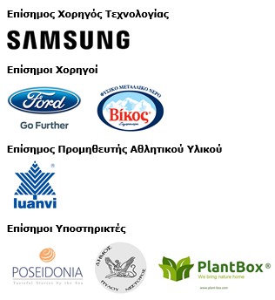
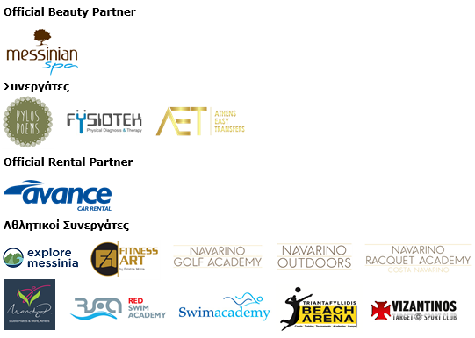
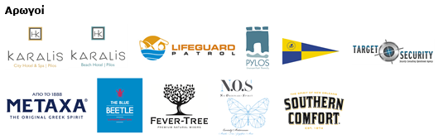
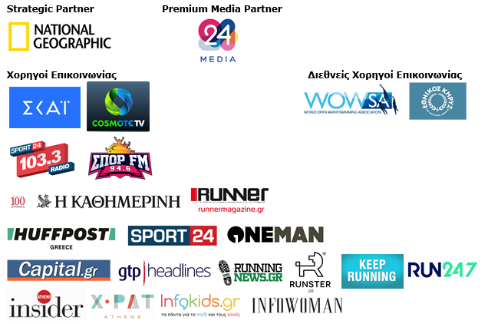
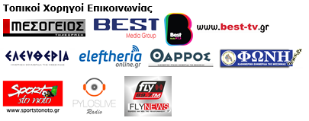

Μέλος των:

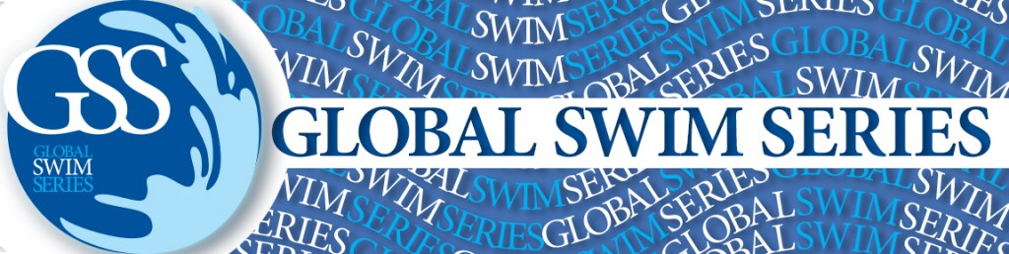



---
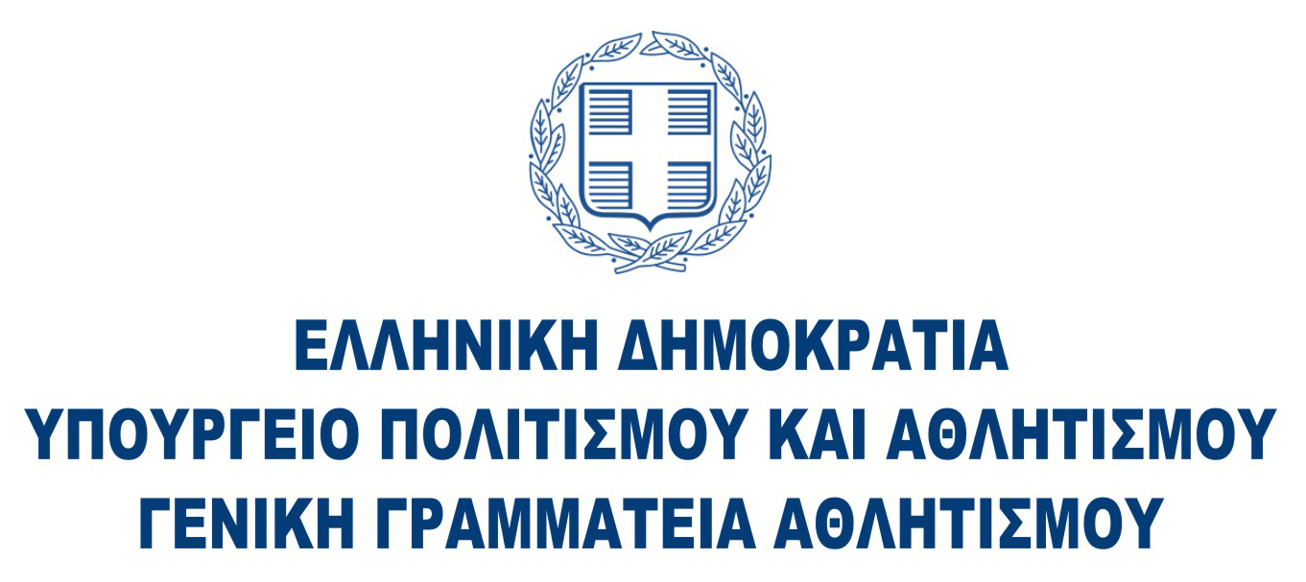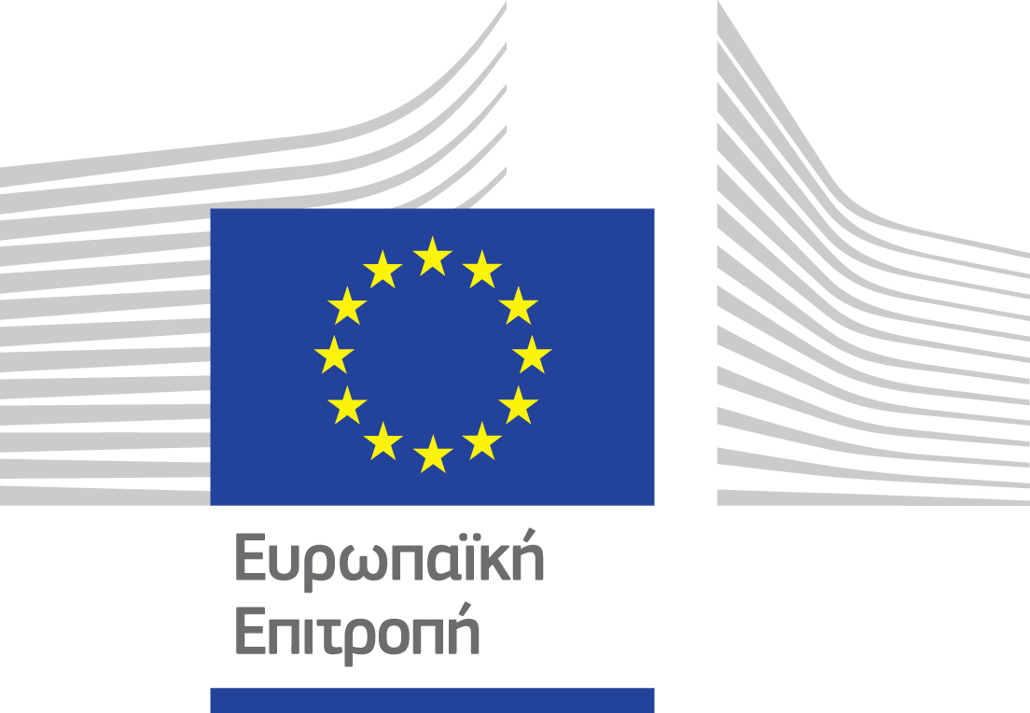

Website: www.navarinochallenge.com
Facebook Page: www.facebook.com/Navarinochallenge
Instagram Page: http://instagram.com/navarinochallenge
Twitter Account: https://twitter.com/NavarinoC
YouTube Channel: http://www.youtube.com/user/NavarinoChallenge

Costa Navarino
H Costa Navarino είναι ο διεθνής, τουριστικός προορισμός υψηλών προδιαγραφών στην Ελλάδα. Βρίσκεται στη Μεσσηνία, σε ένα από τα πιο μαγευτικά παραθαλάσσια τοπία της Μεσογείου, με 4.500 χρόνια ιστορίας. Στην καρδιά της φιλοσοφίας της Costa Navarino είναι ο σεβασμός για το περιβάλλον, τις παραδόσεις και την τοπική κοινωνία. Στο Navarino Dunes, την πρώτη περιοχή, βρίσκονται δύο ξενοδοχεία 5 αστέρων, The Romanos, a Luxury Collection Resort και The Westin Resort Costa Navarino, οι πολυτελείς ιδιωτικές κατοικίες Navarino Residences και η συλλογή branded διαμερισμάτων The Residences at The Westin Resort Costa Navarino, το πρώτο signature γήπεδο γκολφ στην Ελλάδα The Dunes Course, το Anazoe Spa, το συνεδριακό κέντρο House of Events, ειδικά σχεδιασμένοι χώροι για παιδιά, καθώς και ένα ευρύ φάσμα χώρων γαστρονομίας, αθλητικών και πολιτιστικών δραστηριοτήτων. Στο Navarino Bay, τη δεύτερη περιοχή, βρίσκεται το signature γήπεδο γκολφ The Bay Course ενώ δύο ακόμη signature γήπεδα βρίσκονται υπό κατασκευή στην τοποθεσία Navarino Hills.

The Westin Resort Costa Navarino
Το The Westin Resort Costa Navarino αποτελεί ένα από τα δύο ξενοδοχεία 5 αστέρων του resort complex στο Navarino Dunes, την πρώτη περιοχή της Costa Navarino, το διεθνή, τουριστικό προορισμό υψηλών προδιαγραφών στη Μεσόγειο. Με θέα στους αμμόλοφους της Dunes Beach και τα καταγάλανα νερά του Ιονίου, τα 445 δωμάτια και σουίτες του The Westin Resort Costa Navarino, εμπνευσμένα από παλιά Μεσσηνιακά αρχοντικά, ξεπροβάλλουν μέσα από τη φύση και δημιουργούν ένα περιβάλλον αυθεντικής φιλοξενίας. Έχοντας ψηφιστεί ως «Ο καλύτερος οικογενειακός προορισμός» στη Μεσόγειο, μεταξύ των Ευρωπαϊκών Starwood Hotels & Resorts, το The Westin Resort Costa Navarino αποτελεί την ιδανική επιλογή για οικογενειακές αποδράσεις καθώς προσφέρει πληθώρα δραστηριοτήτων για τα παιδιά όπως aqua park με νεροτσουλήθρες, παιδική χαρά, πλήρως εξοπλισμένο αθλητικό κέντρο αλλά και δύο ειδικά κέντρα απασχόλησης και φροντίδας για τα παιδιά, το Cocoon και το SandCastle. Για περισσότερες πληροφορίες σχετικά με το The Westin Resort Costa Navarino, παρακαλούμε επισκεφθείτε τον ιστότοπο www.westincostanavarino.com, ή ακολουθήστε μας στο Twitter.

